**Национальный исследовательский университет компьютерных технологий, механики и оптики**

**Факультет ПИиКТ**

**Программирование. Лабораторная работа №5**

Вариант № 21044

Работу выполнил: Герасимов Никита

Группа: P3130

Преподаватель: Исаев А.С.

Город: Санкт-Петербург

2021 год

Задание:

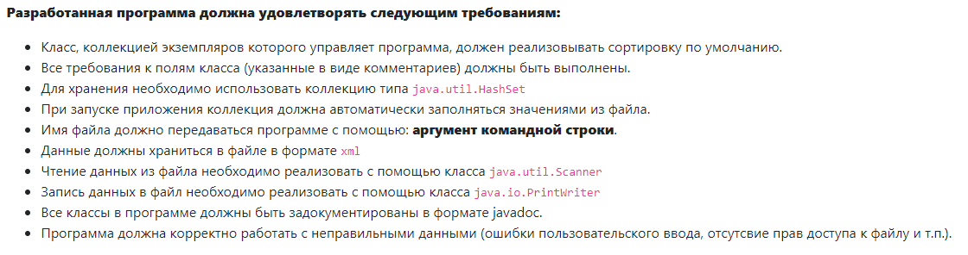

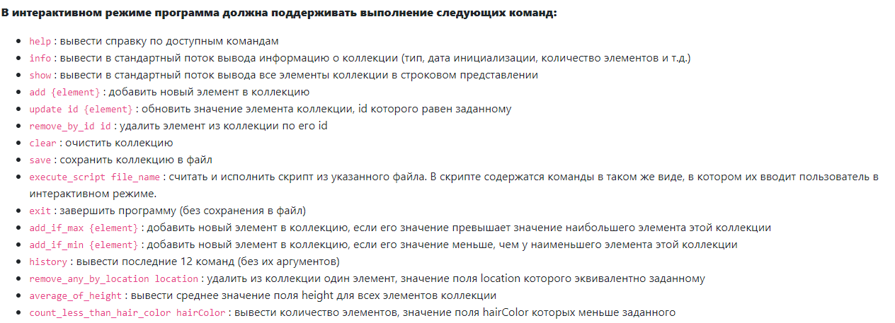

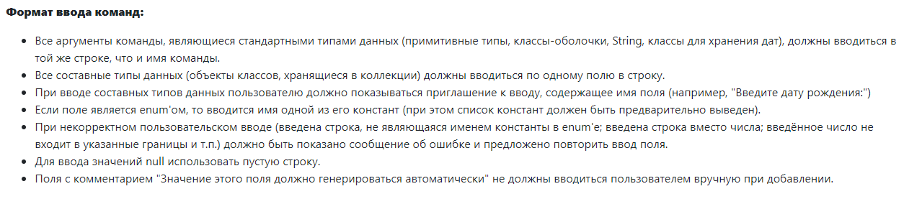

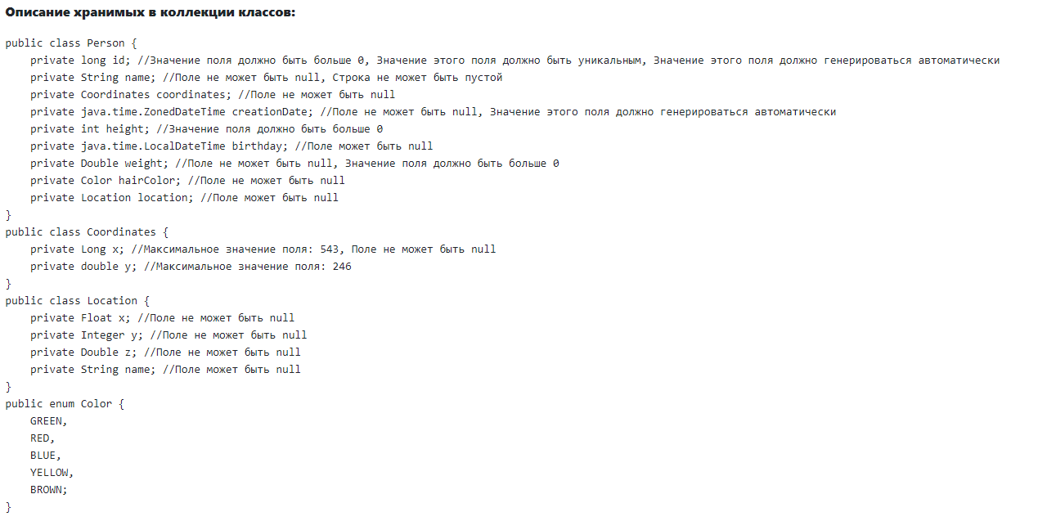

Исходный код программы и диаграмма классов: <https://github.com/VsemiLubim/programming_2_sem/tree/main/Lab5>